Выкопировка из публичной кадастровой карты
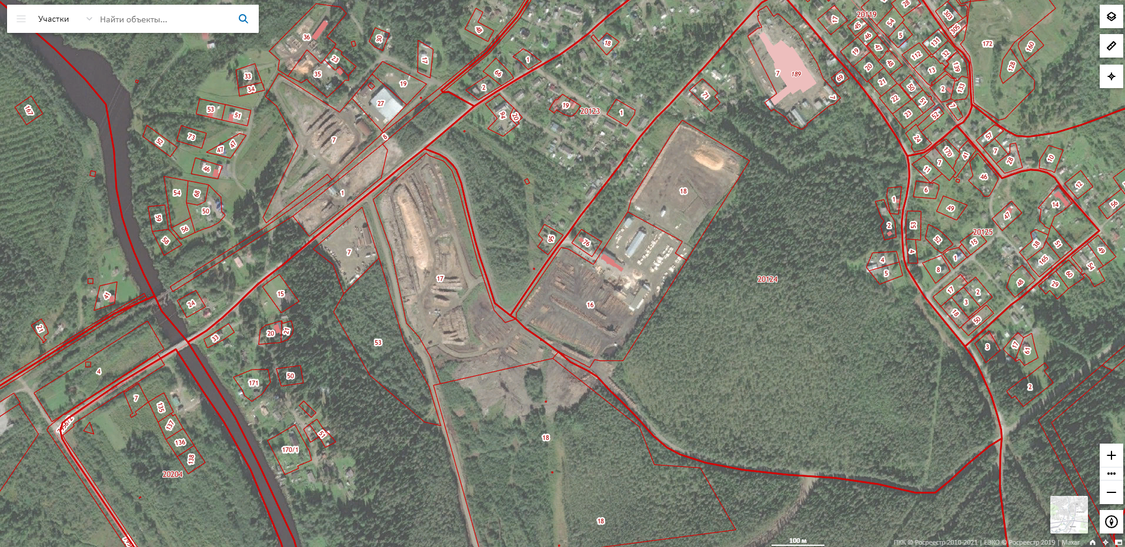
Выкопировка из карты градостроительного зонирования пгт. Вяртсиля
